Nekaj o Visual Studio

Extract Method
V nadaljevanju bo predstavljena uporaba vgrajene metode v urejevalniku Visual Studio in sicer Extract Method, ki omogoča, da delček kode spremenimo v lastno metodo.
Metodo uporabljamo kadar v neki metodi imamo del obstoječe kode, ki jo je potrebno poklicati iz druge metode.
Ta del kode bi seveda lahko kopirali in prilepili, vendar bi v tem primeru prišlo do nepotrebnega podvajanja. Boljša rešitev je, da se ta del kode preoblikuje v lastno metodo, ki jo je mogoče prosto poklicati v ostalih delih programa.
Kako uporabljamo Extract Method:
- označimo del kode, ki ga želimo izvoziti, kot lastno metodo, oziroma funkcijo
- v opravilni vrstici izberemo Edit > Refactor > Extract Method (slednje lahko izvedemo tudi na tipkovnici s pritiskom na Ctrl+R, nato Ctrl+M)
Metoda bo takoj ustvarjena in bo na voljo možnost za preimenovanje. Privzeto ime je NewMethod.
Zgled:
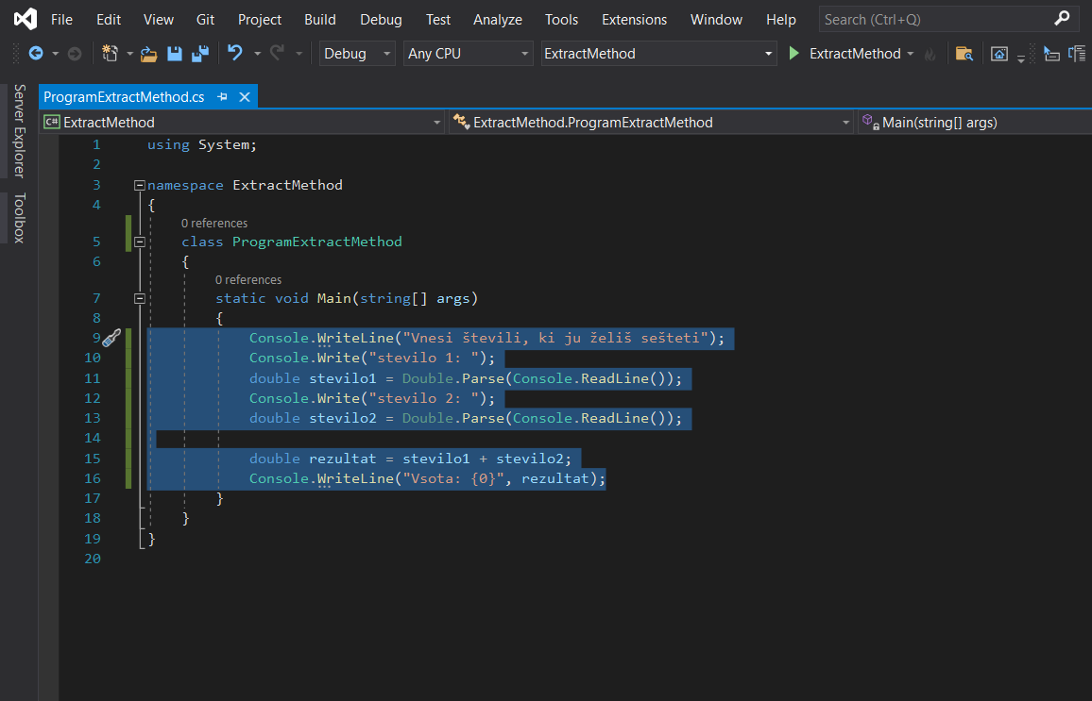
Slika 1: Označen del kode
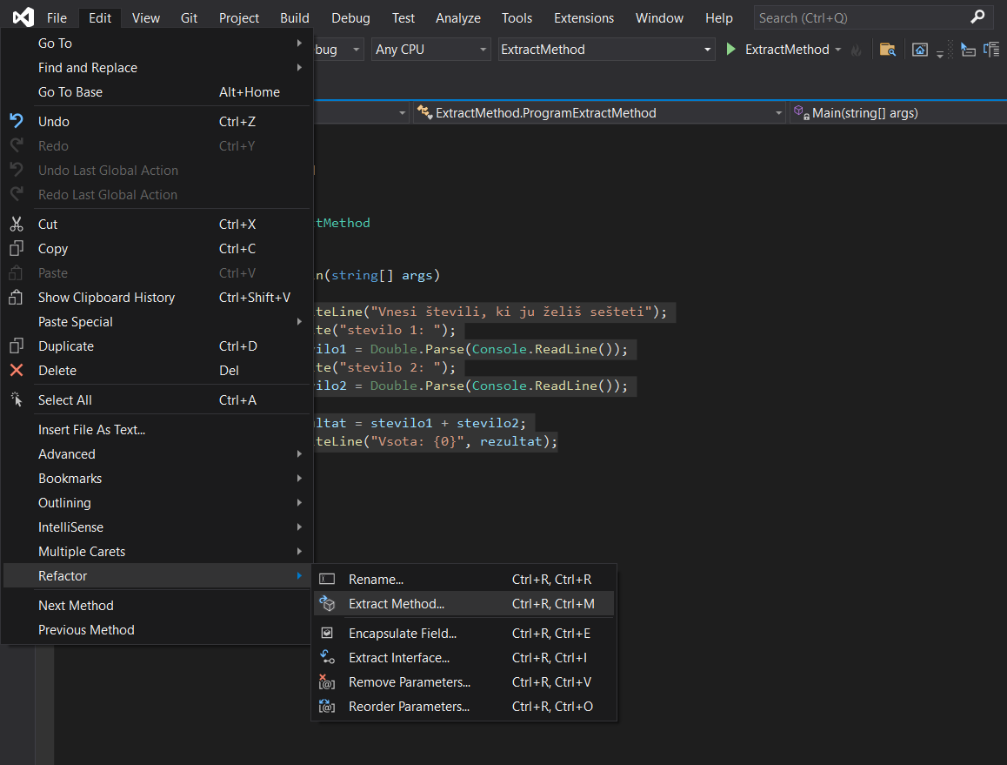
Slika 2: Izberemo: Edit > Refactor > Extract Method
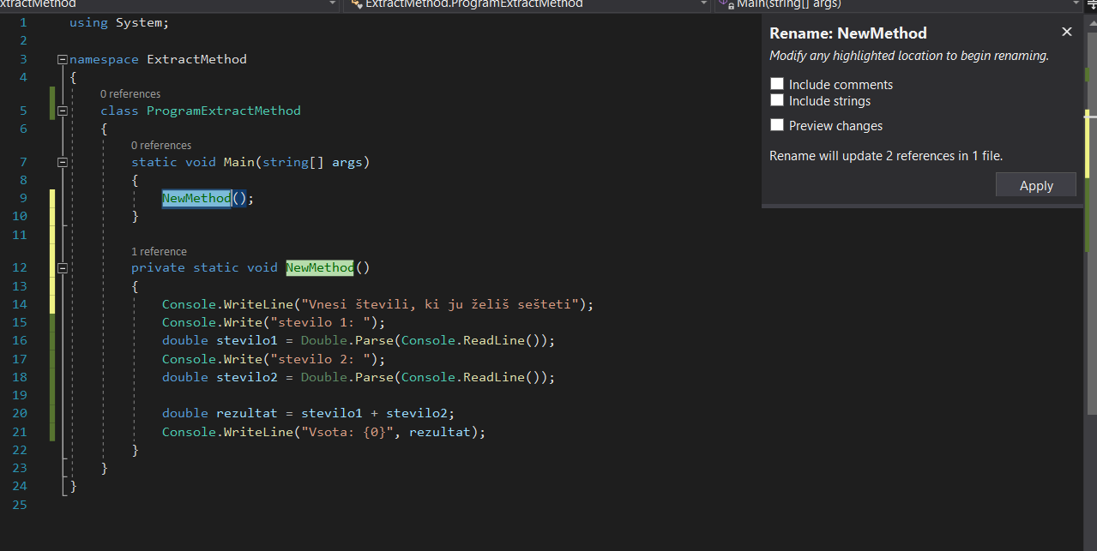
Slika 3: Ustvarjena metoda ima prevzeto ime ''NewMethod''
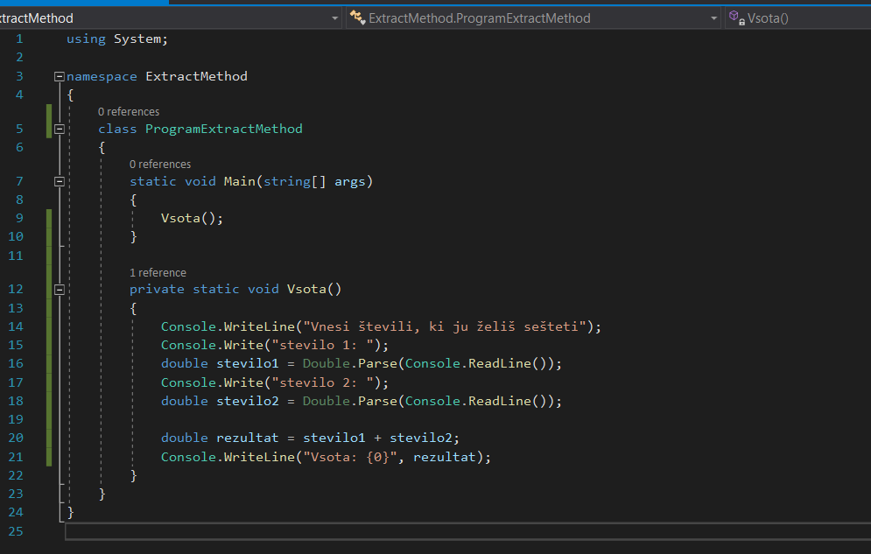
Slika 4: Metodo preimenujemo v ''Vsota''
Ustvarjena metoda je tipa ''public static void'', kar pomeni, da nič ne vrača. V našem primeru samo izpisuje rezultat.
Seveda metodo lahko spremenimo tudi tako, da bo kot parameter sprejela dve števili in vrnila rezultat (Slika 5).
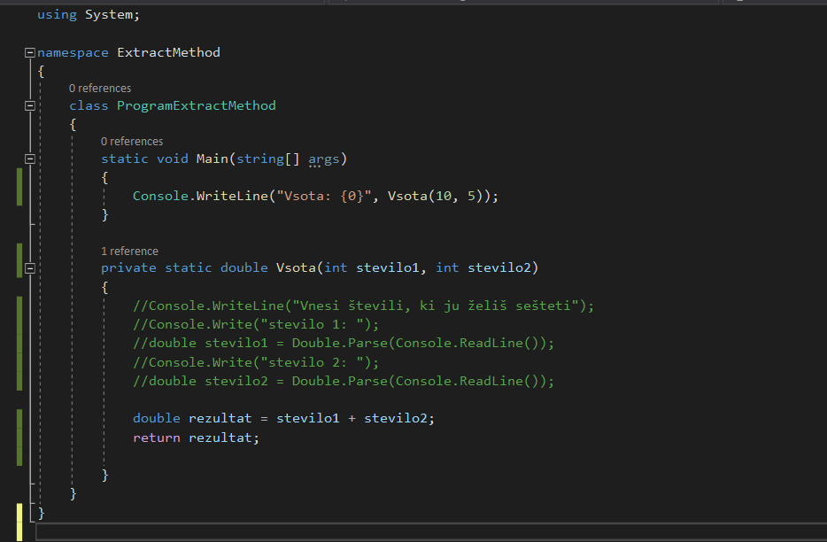
Slika 5: Metoda, ki sprejme dva parametra in vrne rezultat

